Отчет о проведенной квест игре по экологии в подготовительной к школе группе «Путешествие в царство природы»
Квест-игра по экологии « Путешествие в царство природы» проводилась для детей подготовительной к школе группе воспитателем Давиденко Е.Л. при разработке конспекта игры педагог определил цели, задачи, материал и оборудование. Игра проводилась по станциям. В гости к детям прилетела Каркуша, которая принесла письмо с заданиями.
На станции «Времена года» дети отгадывали загадки и называли, показывая схематические карточки времена года.
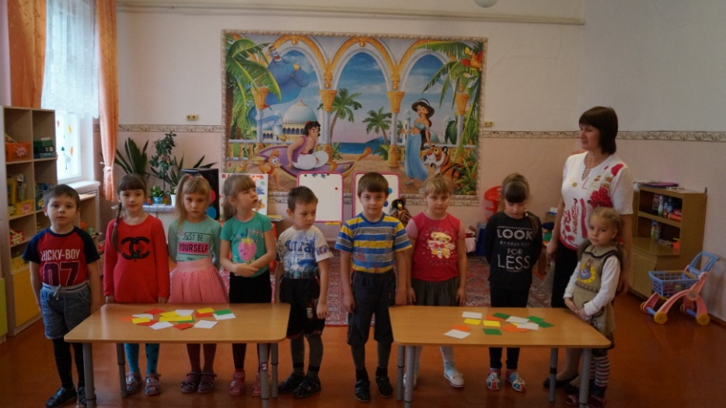
Во время игры «Кеч (чем) был, кем (чем) стал» дети называли и выкладывали на мольберте последовательность цепи. 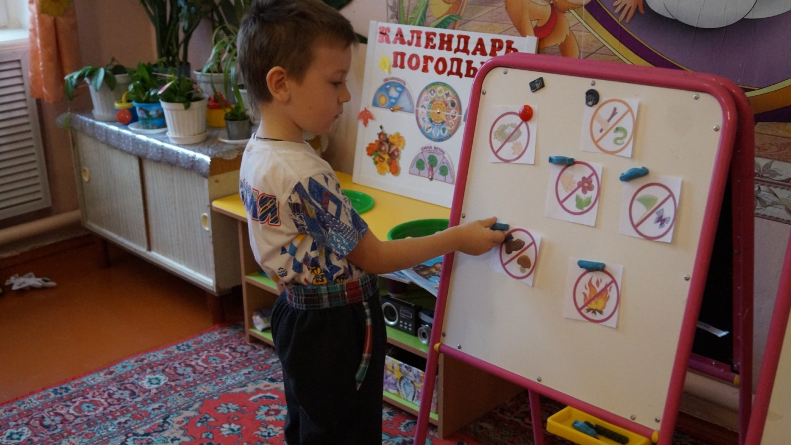
Во время игры с мячом дети называли и показывали чего нельзя делать в природе.
Во время игры «Экологический светофор» дети рассказывали правила соблюдения разумных взаимоотношений в природе.
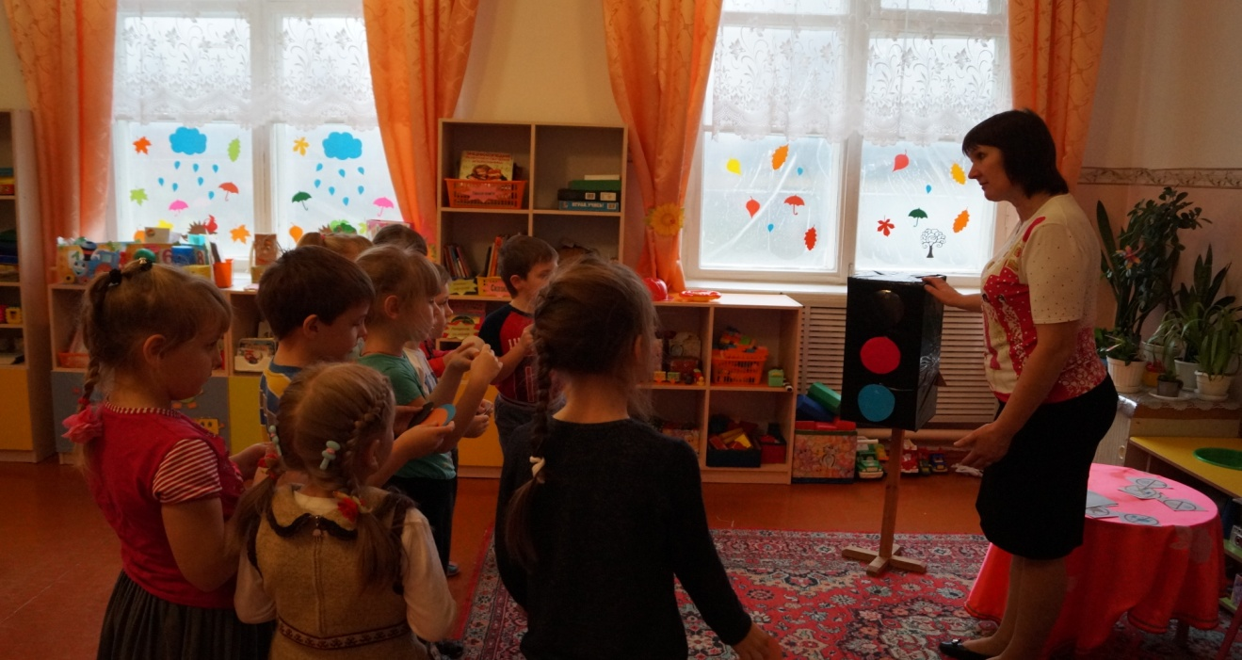
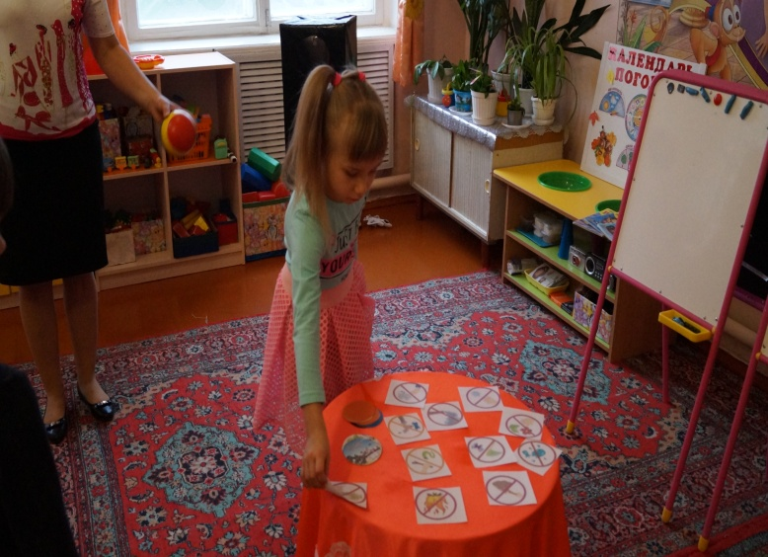
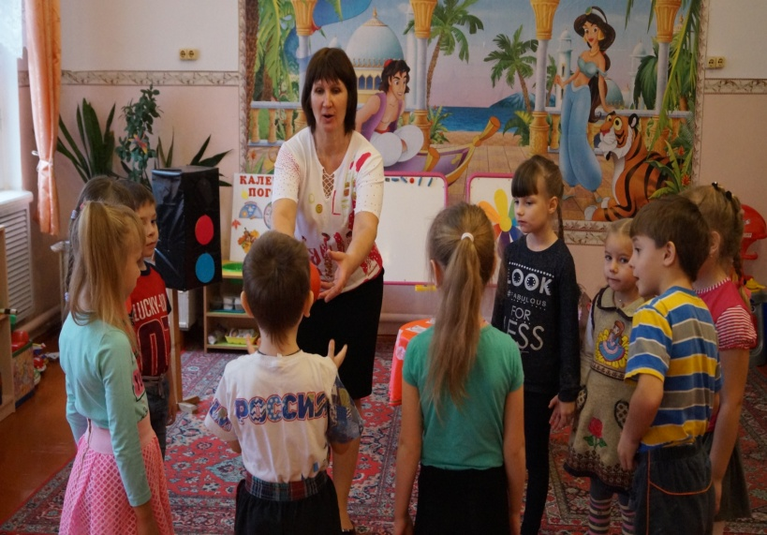
Во время квест игры были проведены, такие игры как, «Если я приду в лесок» (да или нет), проблемные ситуации для обсуждения вместе с детьми, вопросы про животных и птиц, в конце дети убирали различный мусор и в конце были награждены знаками «Знатоки природы!»
